之前已经测试过的原位拉曼情况说明：
a图：未添加HMF b图：添加HMF
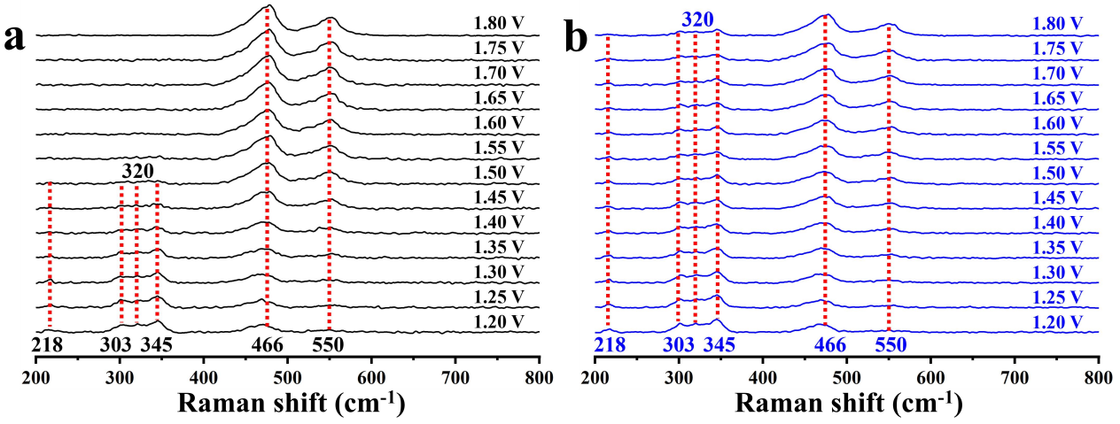
a图是未添加HMF的原位拉曼图，b图是添加HMF的原位拉曼图。
在图a和图b中可以观察到：
218、303和345 cm-1处的峰归属于Ni3S2，320 cm-1处的小峰归因于Ni（OH）2的Eg晶格模式振动。550 cm-1处的峰值归因于NiOOH。466 cm-1的尖峰属于CeO2中Ce-O的对称伸缩振动。
一、在没有HMF的情况下（图a），218、303和345 cm-1处的峰（Ni3S2）强度随着电压的增加而逐渐减弱，电压超过1.50 V时，它们消失。550 cm-1处的峰（NiOOH）强度随着电压的增加而逐渐增强。
二、在添加HMF的情况下（图b），与不添加HMF相比（图a），虽然218、303和345 cm-1处的峰（Ni3S2）强度随着电压的增加而逐渐减弱，但是当电压超过1.50 V时，它们并没有消失。550 cm-1处的峰（NiOOH）强度随着电压的增加而逐渐增强，但强度增加有所放缓。
三、不论是图a还是图b，466 cm-1处的峰(CeO2)强度随着电压的增加逐渐增加，并略向高频移动，其他并没有明显的变化。
结论：在没有HMF的情况下（图a），随着电压逐渐升高，Ni3S2和Ni(OH)2逐渐转化成NiOOH，在1.50V后消失。
在添加HMF的情况下（图b），随着电压逐渐升高，Ni3S2和Ni(OH)2逐渐转化成NiOOH，在1.50V后并没有消失，是由于添加了HMF，NiOOH在氧化HMF后，自己被还原回Ni3S2或Ni（OH）2，因此在1.50V后并没有消失。相反，如果没有HMF，NiOOH也就不能被还原回Ni3S2或Ni（OH）2，所以在图a中，Ni3S2和Ni（OH）2的峰在1.50 V后消失。

需要进一步通过测试原位拉曼说明的问题：
以上已经基本说明了NiOOH是由Ni3S2和Ni(OH)2逐渐转化而来，被HMF还原成Ni3S2和Ni(OH)2。需要进一步证明NiOOH被HMF还原的事实。需要做一组原位拉曼实验：
不添加HMF的情况下，测试一条如图a中1.8V的拉曼曲线，然后关闭施加电压，迅速添加HMF，记录一组随时间变化的拉曼光谱。应该能观测到，随着时间的推移，NiOOH（550 cm-1）峰变弱，Ni3S2和Ni(OH)2（218、303、345 cm-1和320 cm-1）峰变强。

二、样品信息以及测试条件确认
- 样品材料成分、尺寸？Raman电解池可夹的电极片尺寸一般为10mm-25mm。
答：材料主要是泡沫镍上水热法自生长的Ni₃S₂和CeO一起，可能会有少量Ni(OH)₂。泡沫镍尺寸为1*1cm²。
- 是否为单原子或者团簇的样品？
答：催化剂是水热合成自生长在泡沫镍（NF）上。应该不是单原子。
- 做哪种电催化体系。
答：在1M KOH电解液体系中， HMF由电催化剂氧化到FDCA体系。
- 电压窗口范围。
答：测试电位1.2V --1.8V。
- 电催化体系参比电极和对电极分别是什么
答：铂片作为对电极、Hg/HgO电极为参比电极。
- Raman扫描范围（扫描范围，建议扫主要峰的区域）
答： 200-1000
- 激光器波长，目前可选532或者633
答：633
- 重点关注哪些峰在原位过程中的变化，以及变化趋势是什么样的
比如 Ru在电化学反应过程中580，605，720处左右的变化, 峰的强度在高压下持续增加。
答：218、303和345 cm-1处Ni3S2峰。320 cm-1处的Ni（OH）2峰。550 cm-1处的NiOOH峰。466 cm-1处的CeO2峰。
- 电催化体系电解液什么成分，反应的气氛有无特殊要求？
答：电解质溶液：10ml 1M KOH中加入20μL HMF。（纯的HMF在40-50摄氏度水浴下，能很快融化成液态，然后用微量进样枪加入电解池20μL）。
- 如需我们制备电极，需要将浆料制备工艺说明，如需要的导电剂和粘结剂类型，以及活性物质、导电剂和粘结剂的比例。（如有特殊要求，需要自己提供）
答：工作电极已经制备好并已经活化，测试前视情况也可以适当活化。
- 样品Raman数据截图，主要是确认材料稳定性，是否耐激光打。
答：未测试过。
- 电极测试原位前是否需要活化，如果需要请提供活化条件
答：工作电极已经制备好并已经活化，测试前视情况也可以适当活化，活化时不加HMF。活化条件：电压0-1v，CV活化至催化剂基本稳定。
- 如果是采用i-t测试 确认是按照恒压不同时间采点还是变压不同电压间隔采点。
答：当催化剂在不添加HMF情况下，先变压不同电压间隔采点，采集点为：1.20V,1.30V,1.40V,1.50V,1.60V,1.70V,1.80V,共七个点的拉曼光谱曲线，若1.80V的拉曼曲线出现与图a中1.8V相似的曲线后（只有550 cm-1处和466 cm-1处的两个峰），关闭电位，并快速添加HMF到电解池中（10ml 1M KOH中加入20μL HMF），记录一组随时间变化的拉曼光谱（一条拉曼扫描一次大约40秒），观测到随着时间的推移，550 cm-1（NiOOH）峰变弱，218、303、345 cm-1和320 cm-1（Ni3S2和Ni(OH)2）峰出现并且逐渐变强的趋势就可停止采集。

- 附录类似材料原位Raman数据的参考文献，可单独发群里；如果没有相关参考文献提供的，只要峰位出现变化（含微弱变化），就认为本次测试成功了。

- 如果是因为隐瞒样品信息或者自己知道本材料的注意点未列出的，概不负责的哦，望理解。

